**Қазақ баспасөзінің бастауы**

***1. Берілген сөйлемдерді болымсызға айналдырыңыз.***

а) “Қазақ” газеті қазақ баспасөзінің бастауы болып табылады.

ә) “Түркістан уалаятының газеті” әлеуметтік топтардың сұранысына сай дүниеге келді.

б) Бұл газет – бағалы тарихи дерек көзі.

в) Газетте қазақ халқының тұрмысы, шаруашылық жағдай-лары туралы біршама жазылып тұрған.

***2. Екі бағанадағы сөздермен сөз тіркесін құрастырыңыз:***

рөл бастау

баспасөз сұраныс

әлеуметтік көз

таптар жарлық

дерек тарап

әкімшілік іс

ғылыми бөлім

өкімет халық

басқару мақала

бейресми топтар

отырықшылық тқару

***question23. Ойтүрткі. Сұрақтарға жауап беріңіз.***

А) Баспасөз басылымдарымен күнделікті танысып отырасыз ба?

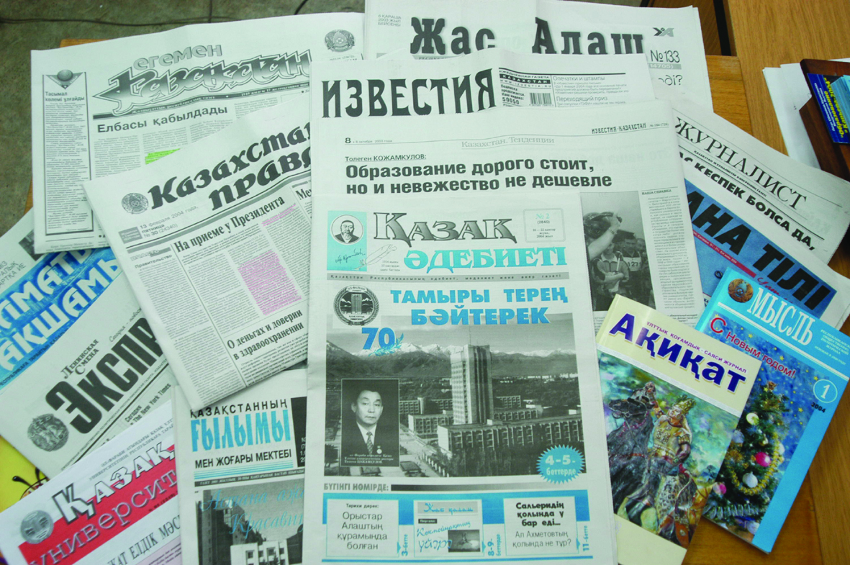 Ә) БАҚ құралдарының қай түрін көбірек қолданасыз?

Б) Қазақтың алғашқы газет-журналдары туралы не білесіз?

***4. Мәтінді оқыңыз. Түсінбеген сөздерге назар аударыңыз.***

**Қазақ баспасөзінің бастауы**

XIX ғасырдың екінші жартысында пайда болып, XX ғасырда қоғамда үлкен рөл атқарған “Түркістан уалаяты” газеті қазақ баспасөзінің бастауы болып табылады. Газет 1870-1882 жылдары шығып тұрған.

Кез келген деректер сияқты, бұл газет белгілі бір уақыт пен кеңістікте, белгілі бір әлеуметтік топтардың не таптардың сұранысына, қажеттігіне сай дүниеге келді. Сондықтан бұл газет сол уақытты, сол өзі пайда болған ортаны бейнелейді. Бүгінгі күні бағалы тарихи дерек көзі болғанымен, кезінде патша өкіметінің саясатын жүргізу қаруы болған.

“Түркістан уалаяты” газеті алғашында айына төрт рет, екі нөмірі қазақша, екі нөмірі өзбекше шығып тұрған. Газеттің бағыты үкімет пен әкімшіліктің Түркістан өлкесіне қатысы бар жарлық-тарын тарату, өлкені жан-жақты танып-білу, маңызды ғылыми мақалалар жариялау болды. Бірақ бұл бағдарлама кейін кеңейтіліп, газеттің бейресми бөлімінде жергілікті халықтардың әдебиеті мен мәдениеті, тарихы, экономикалық жағдайы туралы мәліметтер жарияланып тұрған.

Патша өкіметі тарапынан қазақ тілінде шығарылған келесі және соңғы ресми газет “Дала уалаятының газеті” болды. Ол Омбы қаласында, 1888 жылдың 1 қаңтарынан бастап, 1902 жылдың   
12 сәуіріне дейін шығып тұрды.

“Дала уалаятының газеті” ресми бөлімінде патша, әкімшілік басқару істері жарияланып отырды. Ал бейресми бөлімінде көбі-несе көпшілікке пайдалы, ғылым-білімге қатынасы бар мақалалар басылып тұрды.

“Дала уалаятының газеті” жергілікті басқа газеттерден гөрі қазақ тұрмысын, оның шаруашылық жағдайларын, мәдени тіршілігін біршама жазып тұрған газет болды. Газет негізінде әкімшілік орындардың ресми органы бола тұрса да, халықты өнер-білімге, мәдениетке шақыруда едәуір рөл атқарды, қазақтың жазба әдеби тілінің дамуына зор ықпал жасады. Оның бетінде қоғамдық-публицистикалық, ресми іс қағаздары стильдері қалыптасты.

“Дала уалаятының газетінде” басылған шығармаларда қазақ өмірінің барлық күрделі құбылыстары мен оқиғалары толық қамтылмаса да, қазақ халқының тарихында болған ұлы өзгерістер, халық өмірінің жеке-жеке суреттері алғаш баспасөз бетіне түсіп, ұлт әдебиеті мен мәдениетінің негізін қаласуға көмектесті.

Бұл басылған шығармалардың ішінен қазақтың ғасырлар бойы ұрпақтан-ұрпаққа мирас болып келе жатқан ауыз әдебиетінің, шығыс, орыс әдебиетінің нұсқаларын көреміз. (Нұсқабайұлы Ж., Аллаберген Қ. “Көне басылымдар. Құнды деректер Аяулы есімдер”. - Алматы, 1997. - 21-24 бб.).

* ***Тапсырмалар:***

1. Мәтінді бөлімшелерге бөліп, жоспар құрыңыз.
2. Мәтіннен қандай жаңа ақпарат алғаныңызды баяндаңыз.

***question25. Сұрақтарға жауап беріңіз.***

1. “Түркістан уалаяты” газетінің бағыты қандай болды?
2. “Дала уалаяты” газетінде қандай мәселелер жарияланған?
3. Екі газеттің өзара ұқсастықтары мен айырмашылықтары қандай?

***6. Мәтін бойынша толықтырыңыз***

|  |  |
| --- | --- |
| 1) (не? қашан?)  пайда болды,  (қандай?)  рөл атқарды. | 4) (қайда?) (не?) басылып тұрды. |
| 2) (не?) (нені?)  бейнелейді   1. (қандай) бөлімде (не туралы) 2. жарияланды? |  |

***7. Алғашқы қазақ басылымдарында жарияланған белгілі бір мақала немесе материалдар туралы әңгімелеңіз.***

**2–Сабақ. «Айқап» журналы**

***1. Берілген тіркестердің мағынасын түсіндіріңіз.***

Еңбегі ақталу, жәрдем берушілер, қаржы тапшылығы, жете көңіл бөлу, ресми хабарлар, көңіл айту, журналдың тұрақты айдарлары, отырықшылық өмірге көшу.

***2. Етістіктермен өткен шақта сөйлем құрастырыңыз.***

*Жарық көру, жәрдем беру, көңіл бөлу, безендіру, жариялау, кеңес беру*

***3. Үзіндіні оқып төл және автор сөздерін анықтаңыз.***

“Айқаптың” алғашқы санындағы “Қызмет иесі мырзаларға” деген мақалада: “Журнал шығарудағы мақсат – атақ шығару, білім сату емес, халыққа қызмет ету болды… Журналымызға “Айқап” деп есім бердік… Біздің қазақтың “Ай, қап” демейтұғын қай ісі бар! “Қап!” дегізген істеріміз көп болған соң журналымыз өкінішімізге лайық “Айқап” болды”, – деп жазылды.

***BOOK1***

***3. Мәтінді оқыңыз.***

**«Айқап» журналы**

“Айқап” журналының алғашқы саны Троицк қаласында 1911 жылдың қаңтар айынан бастап шыға бастаған. Оның шығарушысы, редакторы – демократ ақын, жазушы М.Сералин еді. Ол журналды алғаш жұрттан қарызға ақша алып, пай жинап жүріп шығарады. Ақыры оның еңбегі ақталып, біраз уақыттан соң оған жәрдем берушілер табылды, көп ұзамай-ақ журнал өз қаржысымен шыға бастады. Солай бола тұра қаржының тапшылығынан ол алғашқы жылы айына бір рет, шағын көлеммен жарық көрді.

Жәрдем берушілер көбейіп және өзі де қор жинаған соң, яғни 1912 жылдан бастап журнал айына екі реттен 12-24 бет көлемінде жарияланды.

“Айқап” әр материалдың мазмұны мен тақырыбына жете көңіл бөліп отырды. Бірінші бетіне елдің ішкі өмірінде болған жаңалықтар, ресми хабарлар, екінші, үшінші беттерінде “Ашық хат” деген айдармен оқырмандар хаттарын жариялаған. Жер, сьезд, сайлау, т.б. мәселелер көтерген мақалалар журналдың ортаңғы беттерінде орналасқан. Ал “фельетон”, “хабарлар” айдарымен берілген материалдар, көңіл айтулар, жаңа кітаптар туралы рецензияларды журналдың соңғы беттерінен оқуға болатын.

“Айқаптың” “Ашық хат”, “Басқармадан жауап” деп аталған тұрақты айдарларының болуы оның жұмысындағы ұқыптылықты, жүйелілікті танытады. Журналдың безендіру мәселесіне де ерекше көңіл бөлінген.

“Айқап” өз кезі үшін үздік журнал болды. Оның әр санын жұрттар асыға күтті.

“Айқап” және оның редакторы сол кездегі саяси-әлеуметтік мәселенің ең бастысы – жер мәселесі екенін жақсы түсінген. Осы мәселеге қатысты көптеген материалдар жарияланған. Елге оты-рықшылық өмірге көшу, ауыл, қала салу, егіншілікпен айналысу жөнінде пайдалы кеңестер беріп отырған.

***Нұсқабайұлы Ж., Аллаберген Қ. Көне басылымдар.***

*Құнды деректер. Аяулы есімдер. - Алматы, 1997. - 21-24 бб.*

* ***Тапсырмалар:***

1. Мәтін бойынша жоспар құрыңыз

2. Мәтіннен мамандығыңызға қатысты терминдерді табыңыз.

3. Мәтіннің мазмұнын баяндаңыз.

***5. “Айқап” журналының көтерген басты мәселелерін атап шығыңыз.***

***6. Қазіргі баспасөз беттерінен қандай тұрақты айдарларды кездестіреміз? Баспасөз материалдарын пайдаланып жазып алыңыз.***

**3–сабақ. «Қазақ» газеті**

1. ***Көп нүктенің орнына тиісті сөздерді қойып, сөз тіркесін құрастырыңыз****.*

|  |  |
| --- | --- |
| Қоғамдық саяси … | әдеби … |
| саяси-әлеуметтік … | әскери … |
| құпия … | мұқият … |
| … бастырушы | … қарым-қатынас |
| … мақала | … мұрағат |
| … таралым |  |

***2. Төмендегі сөз тіркестерін болымсызға айналдырыңыз.***

Мұқият тексеру, баспасөз заңын бұзу, редакторды жауапқа тарту, ұзақ уақыт жарық көру, мәселе үздіксіз көтеріліп отырған, оқу-ағарту мәселесіне және тарихқа арналған

***3. Ойталқы. Сұрақтарға жауап беріңіз.***

1) Ахмет Байтұрсыновтың журналистік қызметі жайлы не білесіз?

2) Ол қандай газеттің редакторы болған?

3) Міржақып Дулатов туралы не білесіз?

***BOOK1***

***4. Мәтінді оқыңыз, түсінбеген сөздеріңізге назар аударыңыз.***

**«Қазақ» газеті**

“Қазақ” – қоғамдық-саяси және әдеби газет. 1913 жылдың 2 ақпанынан бастап Орынборда аптасына бір рет, 1915 жылы аптасына екі рет шығып тұрған. Таралымы – 3000, кейбір мәліметтерде 8000-ға жеткен. Бірінші редакторы – әйгілі ғалым, жазушы, қоғам қайраткері Ахмет Байтұрсынов, екінші редакторы – қоғам қайраткері, жазушы Міржақып Дулатов, бастырушысы – “Азамат” серіктестігі болған.

Газетте XX ғасырдың басындағы қазақ жұртының саяси-әлеуметтік өмірінің негізгі мәселеріне, шаруашылық жайына жер мәселелеріне, басқа елдермен қарым-қатынасына, оқу-ағарту, бала тәрбиесіне, әдебиет пен мәдениет, әдет-ғұрып, тарихқа арналған А.Байтұрсыновтың, М.Дулатовтың, Ә.Бөкейхановтың, Ш.Құдайбердиевтің, М.Жұмабаевтың, С.Торайғыровтың, т.б. жазушы, қоғам қайраткерлерінің мақалалары жарияланып тұрған.

Кезінде басылым әскери цензураның қатаң бақылауында болған. Газет бетінде жарияланған әрбір мақаланы, хабарды барынша мұқият тексеріп отыруды, баспасөз заңын бұзса, редакторларын жауапқа тартуға, соттауға бұйырған баспасөз ісінің бас басқармасы граф?? Орал, Орынбор губернаторларына жазған құпия хаттары мұрағатта сақталған. Көптеген қиындықтарға қарамастан газет 1918 жылдың қыркүйек айына дейін үзбей шығып тұрған. Қазақ ұлттық баспасөзінің қалыптасу дәуірінде мұндай ұзақ уақыт жарық көрген басылым жоқ.

Қазақ газетінде де жер мәселесі үздіксіз көтеріліп отырды 1905-1907 жылдардағы көтерілістен кейін патша үкіметі қазақ-тардың жерін тартып ала бастаған. Бұл туралы А.Байтұрсынов: “Қазіргі қазақ мәселелерінің ең зары жер мәселесі. Бұл қазақтың тірі я өлі болу мәселесі”, – деген.

“Қазақ” газеті де, “Айқап” журналы да, жер мәселесі туралы жазғанда, ең алдымен халықтың жайын ойлады.

* ***Тапсырмалар:***

*1. Мәтін бойынша сұрақтарға жауап беріңіз:*

а) “Қазақ” газетінің алғашқы редакторлары кімдер болған?

ә) Газет қанша уақыт шығып тұрды?

б) “Қазақ” газетінде қандай мәселелерге қатысты материалдар басылды?

***5. Мәтінді әрі қарай жалғастырыңыз.***



Қазақ елі ақпараттық қоғамға қадам басты. Адам баласына ауа, су, тамақ қандай қажет болса, күнделікті өмірде болып жатқан оқиғалар туралы ақпарат та сон­дай қажет. Өзгелермен терезесі тең ел болу үшін ақпараттық кеңістіктің керектігі өткен ғасыр­дың басында-ақ Алаштың ар­дақты азаматта-рын толғандырған, әрі сол олқылықтың орнын тол­тыруға қайрат қылған еді.

Өткен ғасыр басындағы ардақтылары-мыздың арманы орын­далды. Қазір елімізде мыңдаған газет-журнал, телерадиоарналар, ақпарат агенттіктері жұмыс іс­тейді. Сол арқылы біз әлемдік ақпарат кеңістігіне еніп, оның құрамдас бөлігіне айналдық. Енді осындай ақпараттық қоғамда қалай өмір сүріп отырмыз, жа­һандану жағдайындағы еліміз ақ­параттық жүйесін қалай дамы­туымыз керек?

*”Егемен Қазақстан” газеті №328, (24901)*

*20 қазан сенбі, 2007 жыл.*



***6. Тыңдайық! Алаш азаматтарының сөзін үнтаспадан тыңдаңыздар.***

***7. Сөйлемдерді аяқтаңыз.***

1)“Қазақ” газеті – …

2) Газеттің бастырушысы …

3) “Қазақ” газетінде …

4) “Қазақ” газеті …